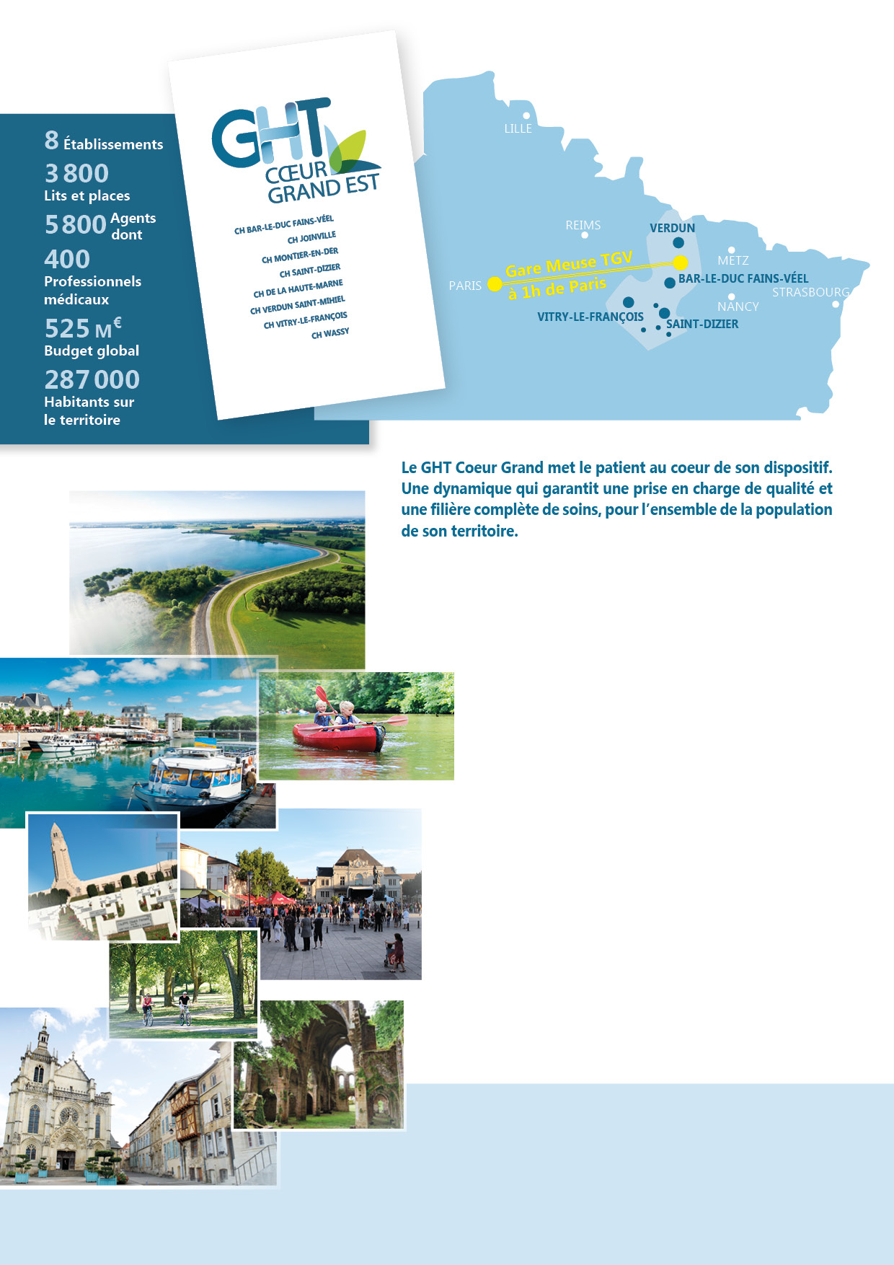
Personnes à contacter :
Paola PELLETIER, secrétariat DRH : rhrecrutement@ch-verdun.fr / 03 29 83 85 81
Christophe ENGRAND, directeur des ressources humaines du CH de Verdun Saint-Mihiel : cengrand@ch-verdun.fr / 03 29 83 85 81

nous recrutons
un agent POLYVALENT EN MENUISERIE INTERIEURE ET EXTERIEURE
Poste basé au
Centre Hospitalier de Verdun Saint-Mihiel (55)

Venez nous rejoindre !

PROFIL DE POSTE

Informations clés
Le Groupement Hospitalier Territorial (GHT) Cœur Grand Est recherche un agent polyvalent en menuiserie intérieure et extérieure au Centre Hospitaliser (CH) de Verdun Saint-Mihiel afin de réaliser des travaux de maintenance sur des ouvrages en bois, PVC et aluminium (maintenance curative) et la fabrication, l’aménagement et la pose d’ouvrages menuisés en matériaux de synthèse, bois ou PVC ainsi que la conception et pose de protections diverses.

Ce poste est proposé à temps plein. Il est basé au CH Verdun Saint-Mihiel – 2 rue d’Anthouard, 55100 Verdun.

Rémunération selon profil au grade ouvrier professionnel.

Description DU POSTE
Présentation dES MISSIONS
Activités Principales :
- Réparation de mobiliers de bureau et d’hébergement
- Dépannage de différents ’équipements de fermeture (fenêtre /portes/) sur les éléments de structure
- Dépannage d’équipement mécanique tel que crémone, tringlerie de fenêtre, poignée de porte et fenêtre…
- Vitrier
- Dépannage de volets roulants mécaniques ou électriques
- Entretien de différents type de serrures(en applique, encastré) et module anti panique
- Contrôle d’accès (pose et dépannage)
- Remplacement de cylindre avec gestion du plan de l’organigramme des clefs de l’établissement
- Pose de protections murales et mains courantes
- Réparation et pose de plafonds suspendus
- Installation et conception d’ouvrages menuisés et d’équipements liés à l’agencement des locaux

Activités Secondaires :

- Mise en place de confinement et protections de chantier
- Déménagement et installation de mobilier
- Pose de signalétique intérieure et extérieur
- Aides aux autres corps d’état

PRESENTATION De l’équipe
Placé sous l’autorité du Technicien Supérieur en charge de la gestion des ateliers vous serez intégré dans une équipe de différents corps d’états pour leur venir en aide si besoin. Néanmoins vous serez en autonomie la plus par du temps.

Profil
Formation

- Certificat d’aptitude professionnelle (CAP) et/ou Brevet d’Etudes Professionnelles (BEP)

Compétences/Qualités
SAVOIR-FAIRE
- Faire un métré ou une prise de cotes
- Travailler aux cotes et calepiner
- Dessiner et interpréter un plan ou croquis en bâtiment et agencement
- Établir une fiche de débit de bois ou autre
- Évaluer l’état d’un mobilier ou d’un ouvrage bois, dérivé ou matériaux de synthèse
- Organiser son chantier en tenant compte des exigences et des risques de l’environnement proche
- Utiliser les machines et l’outillage de menuiserie (scie à panneaux, Mortaiseuse, dégauchissage, rabotage, toupillage…)
- Optimiser l’approvisionnement en matériaux et quincaillerie
- Maitrise les outils bureautiques
- Connaissances en métallerie et divers corps d’état
- Homme de terrain avec connaissance en menuiserie (porte et fenêtre) en PVC et ou aluminium
SAVOIR-ÊTRE
- Autonome, motivé cherchant à aller de l’avant pour perfectionner les différentes tâches confiées

CONNAISSANCES THEORIQUES
- Calcul, géométrie, bois et matériaux de synthèse, quincaillerie et sur les techniques de menuiseries manuelles

Processus de recrutement
- Envoi d’un CV et d’une lettre de motivation à rhrecrutement@ch-verdun.fr à l’attention de Mme PELLETIER

